Bo- og levebeskrivelse for Sjømannskirken i Benelux
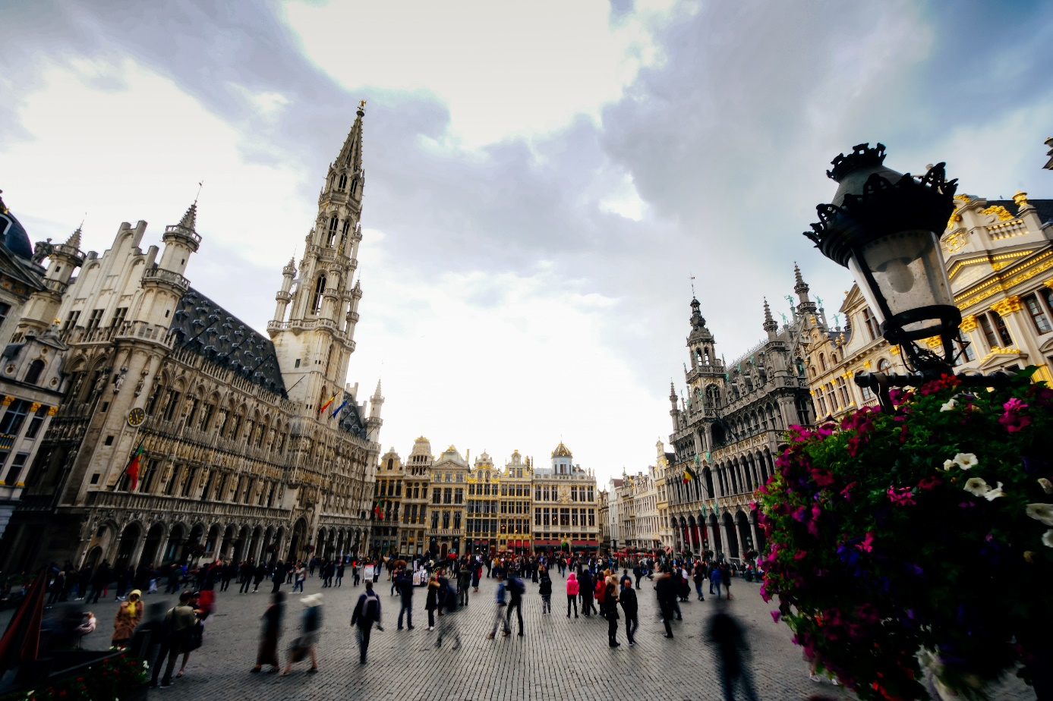
Om Brussel/Waterloo
Brussel kalles ofte Europas hovedstad, både fordi den huser EU-organene, men også pga. dens sentrale plassering rent geografisk. Byen har et sterkt internasjonalt preg og et blomstrende kulturliv. Her er gode museer, flott arkitektur, koselige kafeer m.m. I tillegg er det kort vei til mange andre spennende byer i Belgia, og også til fine parker og andre aktiviteter for hele familien. Region Brussel har 1,2 millioner innbyggere. Med sine forsteder er innbyggertallet 2,5 millioner. Innbyggerne i Brussel snakker i hovedsak fransk selv om byen helt er omgitt av flamske forsteder. Waterloo kommune grenser til en av de flamske forstedene i sør, men ligger i Wallonia, det fransktalende Belgia. I motsetning til storbyen Brussel er Waterloo mye mindre, roligere og mer landlig. Byen har 30.000 innbyggere og blant dem er svært mange expats. Byen har i tillegg til norsk skole, to store internasjonale skoler.

Aktiviteter ved kirken
Sjømannskirken i Benelux har regelmessige gudstjenester og arrangementer i Waterloo/Brussel, Antwerpen, Rotterdam og Luxemburg. Frekvensen på de ulike stedene varierer en del, og det siste året har selvsagt vært sterkt preget av begrensningene som pandemien har medført.

Målgruppene og behovene varierer fra sted til sted, men Waterloo/Brussel utpeker seg som det stedet med størst behov for familie- barne- ungdoms- og studentarbeid.

Sjømannskirken har eget leseværelse i Antwerpen og stor kirke i Rotterdam. Egne arrangementer i Brussel/Waterloo/Luxemburg holdes i leide lokaler.

Vi har en veldig god relasjon til- og samarbeid med de andre nordiske kirkene i regionen.

Beskrivelse av nordmenn i området
Det bor ca.1000 nordmenn i Brussel-området. De bor som regel der i en periode på tre til fem år, og de største norske arbeidsplassene er tilknyttet EU og NATO.

Antwerpen har en koloni på rundt 200 nordmenn. De fleste er eldre og har bodd store deler av sitt liv i Antwerpen. Det forventes ingen tilflytning av nordmenn til byen.

I Luxemburg bor det rundt 100- ordmenn. Mange er godt integrert i det lokale samfunnet, men i underkant av halvparten har kortvarig opphold fra tre til fem år. De fleste jobber i bankvesenet, andre jobber i EU-organer, eller i private virksomheter.

De siste tallene fra ambassaden i Haag sier at rundt 4000 nordmenn er registrert bosatt i Nederland.

Staben
:
- Daglig leder (bosted Waterloo) 100 % stilling
- Diakonal medarbeider (bosted Waterloo) 100 % stilling
- Sjømannsprest (bosted Waterloo/Brussel) 100 % stilling
- Diakon (Waterloo Brussel) 100 % stilling
- Lokalt ansatt seniorprest 20 % stilling
- Lokalt ansatt regnskapsmedarbeider 30 % stilling

Frivillig engasjement
Det frivillige engasjementet i Rotterdam er stort, det er også en forutsetning for at vi skal kunne drifte kirkebygget fram til en avhendelse.I Belgia opplever vi variert oppslutning når frivillige krefter trengs. Det skyldes nok i stor grad at mange i brukergruppen har travle hverdager med jobb og barn som er i skole og barnehage. Vi opplever likevel at holdningen er positiv, og ønske om å bidra og være med er tilstede hos brukerne våre.

Samarbeid med utenrikstjenesten
Samarbeidet med ambassadene i Nederland og Belgia er for tiden svært bra og konstruktivt. Vi har faste beredskapssamlinger og jevnlige møter. Det er flere konsulater i regionen, og med noen av dem har vi tettere samarbeid med enn andre.

Offentlig kommunikasjon
Vi har tre tjenestebilder. Selv om offentlig transport er godt tilrettelagt, vil det i tjenestesammenheng være nødvendig å bruke bil. Det er vanligvis svært mye trafikk, særlig i Belgia, og ofte har vi vært nødt til å planlegge arbeidsdagene ut fra rushtider.

Avstander med bil, utenom rushtid:
- Brussel-Waterloo 30 min (15 km)
- Waterloo-Antwerpen 55 min (70 km)
- Waterloo/Brussel – Rotterdam 2t (162km)
- Antwerpen-Rotterdam- 1t 15 min (95 km)
- Waterloo/Brussel-Luxemburg 2t 15 min (215 km)

Det er ellers mange nordmenn som benytter seg av sykkel til og fra jobb, også de som bor i Waterloo og som jobber i Brussel. Skal man lengre av gårde, for eksempel til andre europeiske storbyer, er lyntogene svært effektive.

Skole og barnehage
Den norske skolen i Brussel (DNSB) ligger på Campus Argenteuil i Waterloo. Campus Argenteuil eies av den internasjonale skolen EEBA. Skolen har elever fra 1.-10. trinn, følger den norske læreplanen, og er godkjent med statsstøtte etter privatskoleloven. EEBA har tilbud for barnehagebarn fra fylte 2 år og til avsluttende videregående skole (med IB linje). EEBA har norskspråklige ansatte på barnehagen. Se: www.europeanschool.be og www.dnsb.be.

Det finnes flere internasjonale skoler i Brussel/Waterloo-området.

Fritidsmuligheter
Det er mange fritidsmuligheter i Brussel og omegn, både for voksne og barn. For barn er det flotte parker tilrettelagt for lek og ulike aktiviteter, lokale idrettslag og svømmehaller. På Campus Argenteuil er det idretts- og kulturskole. For voksne er det mange kulturelle tilbud, treningsstudioer, kino m.m. I det norske miljøet i Waterloo og Brussel er det tradisjoner for pubtreff. Det er enkelt å komme i kontakt med nordmenn i området, men også i det internasjonale miljøet som preger Brussel/Waterloo, er det lett å sosialisere seg.

Belgia har et godt utbygd helsevesen. Her er det ingen sykehuskøer. Flamlenderne er språkmektige, og man klarer seg godt med engelsk. I det fransktalende Wallonia er ikke engelskkunnskapene like gode.

Klima og natur
Klimaet i Belgia er en del varmere enn i Norge. Sommerværet kan vare til godt ut i september. Det er milde vintre, som regel snø bare noen få dager. Vinteren er derfor relativt våt og grå, men til gjengjeld kommer våren tidlig! Fra sent i februar og tidlig i mars er det som regel blomstring og godt vårvær. Naturen i området er stort sett kultivert pga. stor folketetthet, og det er stort sett flatt. Waterloo ligger inntil en av Brussels store skogsområder.

Levekostnader
Levekostnadene i Belgia er omtrent som i Norge, noe er dyrere, annet er billigere, som f. eks restaurantbesøk og annet uteliv.

Boligen og omgivelsene rundt
Tjenesteboligen ligger sentralt i Waterloo (Chemin du Bon Dieu de Gibloux 47, 1410 Waterloo) i et eneboligstrøk. Boligen er på rundt 300 kvm, har 4 soverom hvorav et brukes som hjemmekontor i dag. Det er også et lite 5. rom som i dag brukes som lagringsplass. Dette har tidligere blitt brukt som soverom. Kjøkkenet og badet ble pusset opp for noen år tilbake. Ut over det er det kun gjort større nødvendige renoveringstiltak (Nytt strøm- og gassanlegg (2021), samt nytt tak (2021)). Hagen er veldig stor (to tomter) og her kan man ha det veldig fint våren, sommeren og høsten igjennom. Huset har integrert garasje som brukes til lagring.

På grunn av husets størrelse, og fordi Sjømannskirken ikke lengre har egne lokaler i Brussel/Waterloo er mange av Sjømannskirkens eiendeler lagret her.

Lenker til nettsider
www.sjomannskirken/belgia.no
https://www.sjomannskirken.no/rotterdam/
www.europeanschool.be
www.dnsb.be

